优等生训练卷（4）
四、填空题（本大题有5小题，每小题4分，共20分）
27、设$M={\left(\sqrt{5}−1\right)}^{0}+|−3|^{−2}×\sqrt[3]{3\frac{3}{8}}−\sqrt{2\frac{7}{9}}$，那么M的值是_________。
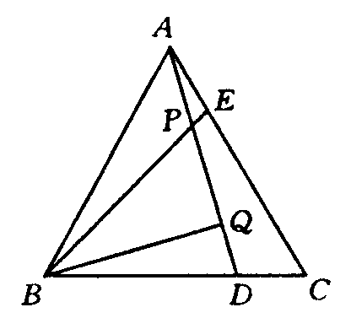
28、设$P=\text{10}a^{2}+b^{2}−7a+6$，$Q=a^{2}+b^{2}+5a+1$那么P与Q的大小关系是_________
29、方程$x^{2}+2=4|x|$的解集是_________
30、在△ABC中，∠C＝90⁰，内角A，B，C所对的边分别为a、b、c，且$c−b=b−a$，$a+b+c=\text{24}$那么c＝_________
31如图，点D、E是正三角形ABC的边BC、AC上的点，且CD＝AE，AD，BE相交于点P，BQ⊥AD。已知：PE＝1，PQ＝3，那么BE＝_________
五、解答题（本大题有4小题，共40分）
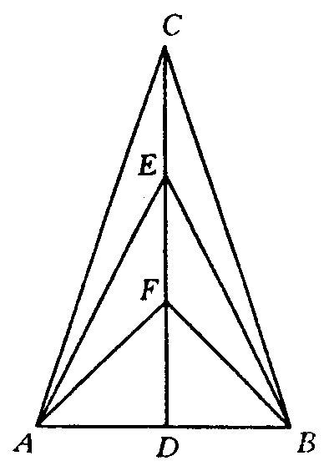
32、（8分）设$a=\frac{2}{3}$，求$\left(\frac{4a}{4a^{2}−1}−\frac{1}{2a^{2}+a}\right)÷\frac{8a^{4}+a}{2a^{3}−a^{2}}+\frac{1−6a+9a^{2}}{6a^{2}+a−1}$的值。
33、（10分）如图，在△ABC中，AC＝BC，CD是AB边上的高线，且有2CD=3AB，又E，F为CD的三等分点，求证：∠ACB+∠AEB十∠AFB=180⁰。

34、（10分）如图所示，已知⊙A的圆心A在⊙O上，⊙O的半径R=5，⊙A的半径r=2，⊙O的弦QP切⊙A于B，求AP·AQ的值。
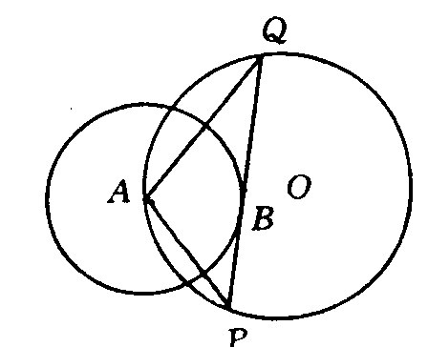

35、（12分）关于x的一元二次方程：$x^{2}\text{cos}A+8x−\text{32}=0$有两个相等的实根，其中A是△ABC的一个内角，这个方程的根恰好是△ABC的另两个内角B、C所对的边b与c的和（B＞C），又△ABC面积$S=\frac{\text{15}}{4}\sqrt{3}$，求△ABC的三边a、b、c的长。

